**แบบฝึกหัดชุดที่ 4**

1. **จงเขียนโปรแกรมคำนวณรายได้จากเงินฝากพร้อมดอกเบี้ยเมื่อเวลาผ่านไป 1 ปี, 2 ปี, 3 ปี, และ 4 ปีที่คำนวณเงินได้แบบดอกเบี้ยทบต้น โดยมีข้อมูลเข้า คือ อัตราดอกเบี้ย และแสดงผลลัพธ์จาก**  
   **การคำนวณ โดยพิมพ์ผลลัพธ์แบบชิดขวาที่แสดงเลขทศนิยม 2 ตำแหน่ง เมื่อ**

**รายได้จากเงินฝาก = เงินต้น(M) x (1-อัตราดอกเบี้ย/100(R))ปี = M x (1+R)y**

**ให้แสดงรายได้สำหรับเงินต้น 10,000 15,000 20,000 25,000 30,000 35,000 40,000**

**ผลลัพธ์**

**Enter interest rate: 5**

**year 1 2 3 4**

**10000.00 | 10500.00 | 11025.00 | 11576.25 | 12155.06 |**

**15000.00 | 15750.00 | 16537.50 | 17364.38 | 18232.59 |**

**20000.00 | 21000.00 | 22050.00 | 23152.50 | 24310.13 |**

**25000.00 | 26250.00 | 27562.50 | 28940.63 | 30387.66 |**

**30000.00 | 31500.00 | 33075.00 | 34728.75 | 36465.19 |**

**35000.00 | 36750.00 | 38587.50 | 40516.88 | 42542.72 |**

**40000.00 | 42000.00 | 44100.00 | 46305.00 | 48620.25 |**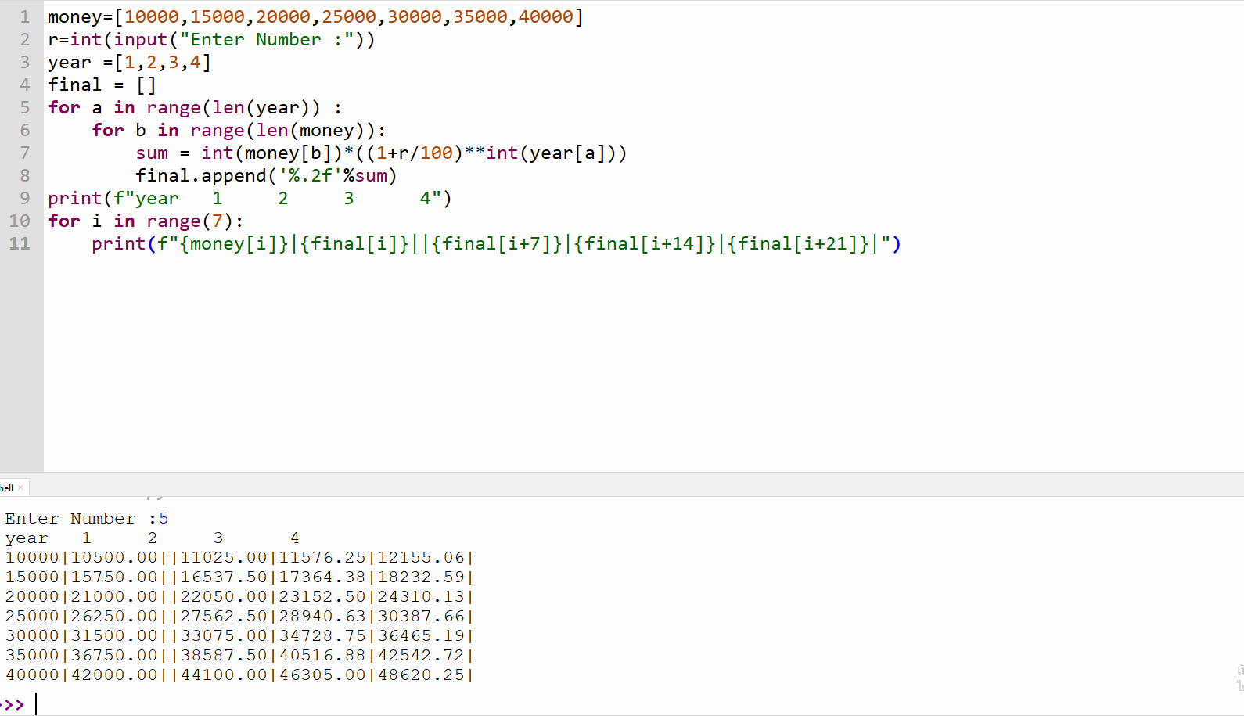

1. **ให้รับเวลาเข้าและออกของรถคันหนึ่ง (เปิดบริการตั้งแต่ 7:00 - 23:00) จากนั้นคำนวณค่าที่จอดรถที่ต้องจ่าย  โดยหลักเกณฑ์การคำนวณมีดังนี้ (สมมติว่าไม่มีการจอดข้ามวัน)**

* **จอดรถไม่เกิน 15 นาที ไม่คิดค่าบริการ**
* **จอดรถเกิน 15 นาที แต่ไม่เกิน 3 ชั่วโมง คิดค่าบริการชั่วโมงละ 10 บาท เศษของชั่วโมงคิดเป็นหนึ่งชั่วโมง**
* **จอดรถตั้งแต่ 4 ชั่วโมง ถึง 6 ชั่วโมง คิดค่าบริการชั่วโมงที่ 4-6 ชั่วโมงละ 20 บาท เศษของชั่วโมงคิดเป็นหนึ่งชั่วโมง**
* **จอดรถเกิน 6 ชั่วโมงขึ้นไป เหมาจ่ายวันละ 200 บาท**

**ข้อมูลนำเข้า**

**มี 4 บรรทัด แต่ละบรรทัดมีจำนวนเต็มหนึ่งจำนวน**

**โดยบรรทัดที่ 1-2 เป็นชั่วโมงและนาทีของเวลาเข้า และบรรทัดที่ 3-4 เป็นชั่วโมงและนาทีของเวลา**

**ออก**

**ข้อมูลส่งออก**

**มีบรรทัดเดียว เป็นค่าที่จอดรถที่ต้องจ่าย ให้แสดงผลลัพธ์เป็นจำนวนเต็ม**

**|ตัวอย่าง**

|  |  |  |  |
| --- | --- | --- | --- |
| **7**  **0**  **7**  **15**  **\*       => 0** | **7**  **0**  **7**  **16**  **\*       => 10** | **7**  **30**  **10**  **31**  **\*       => 50** | **7**  **30**  **13**  **31**  **\*       => 200** |

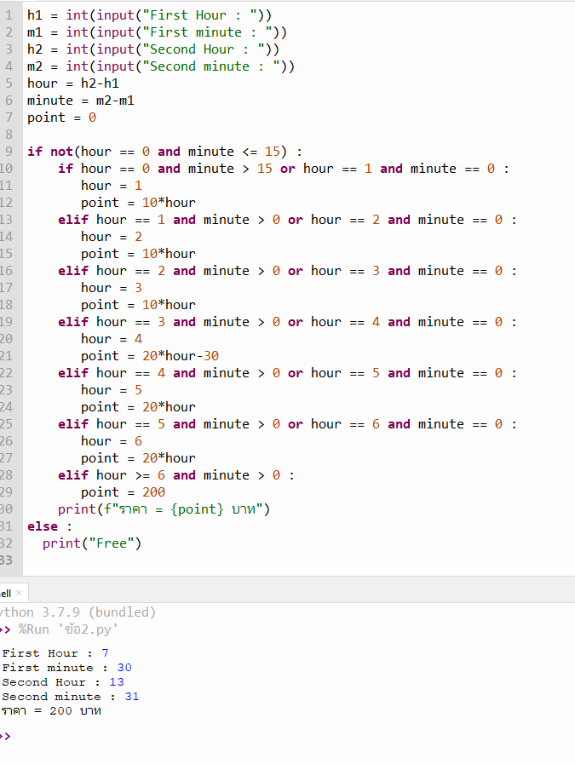

1. **2520 คือ ตัวเลขที่น้อยที่สุด ที่สามารถหารด้วยตัวเลขทุกตัวตั้งแต่ 1-10 จงหาจำนวนเต็มบวกที่น้อยที่สุดที่หารด้วยตัวเลขทุกตัวตั้งแต่ 1-20** 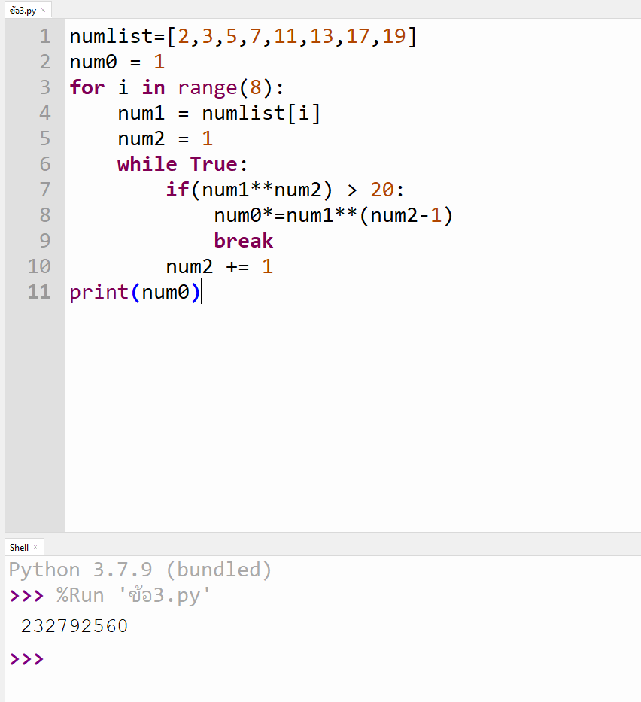
2. **prime factors คือ ตัวเลขจำนวนเฉพาะที่คูณกันแล้วได้เท่ากับจำนวนที่กำหนด เช่น prime factors ของ 13195 คือ 5, 7, 13 และ 29 ให้เขียนโปรแกรมหา prime factor ของ 600851475143**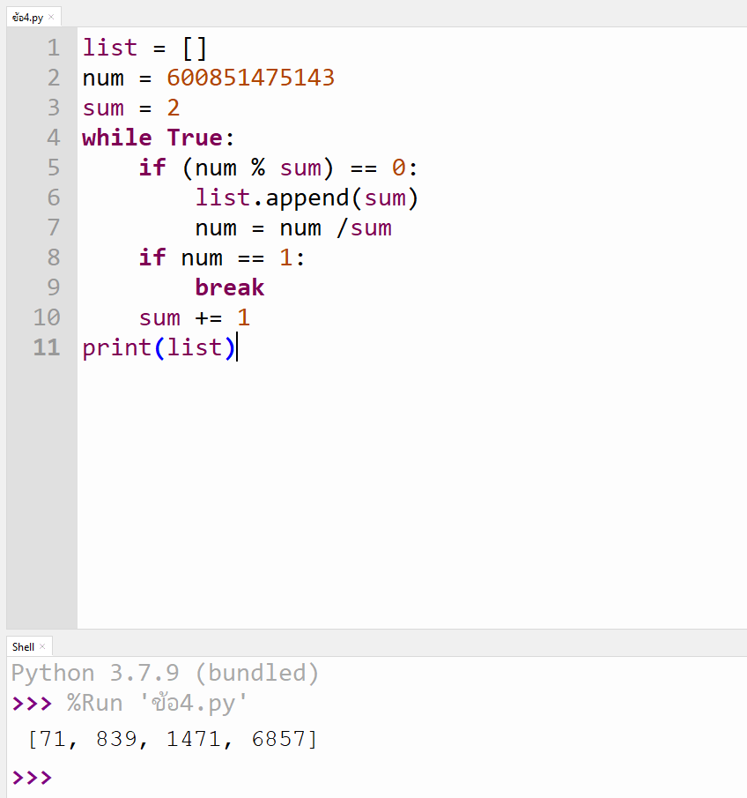
3. **จำนวนเฉพาะ (Prime Number) คือตัวเลขที่มีแต่ 1 กับตัวมันเองที่หารลงตัว โดยจำนวนเฉพาะ 6 ตัวแรกคือ 2, 3, 5, 7, 11, 13 โดยจำนวนเฉพาะตัวที่ 6 คือ 13 จงหาจำนวนเฉพาะตัวที่ 1001** 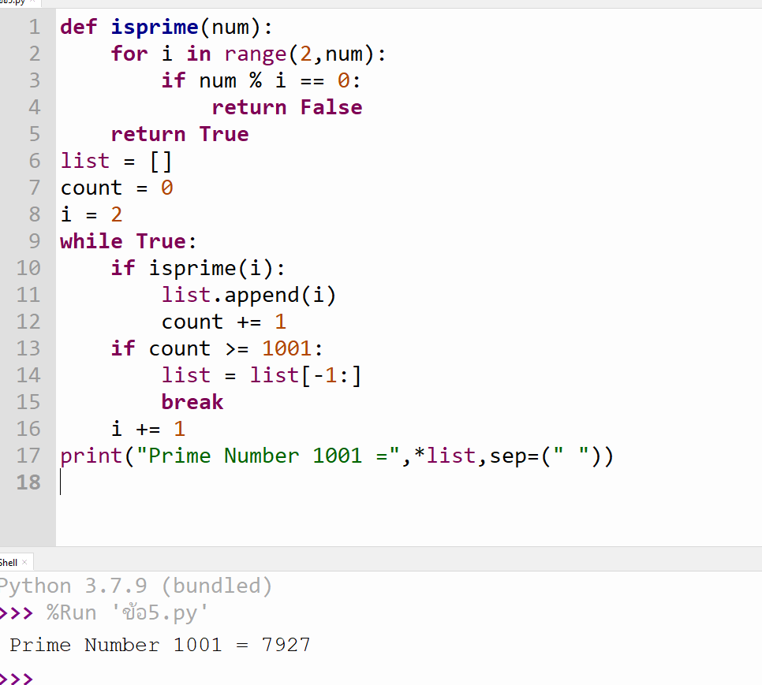
4. **sum of the squares ของ 1-10 คือ**



**ส่วน square of the sum 1-10 คือ**



**ผลต่างระหว่าง square of the sum กับ sum of the squares = 3025-385 = 2640 ให้หาผลต่างของ square of the sum กับ sum of the squares ของ 1-100** 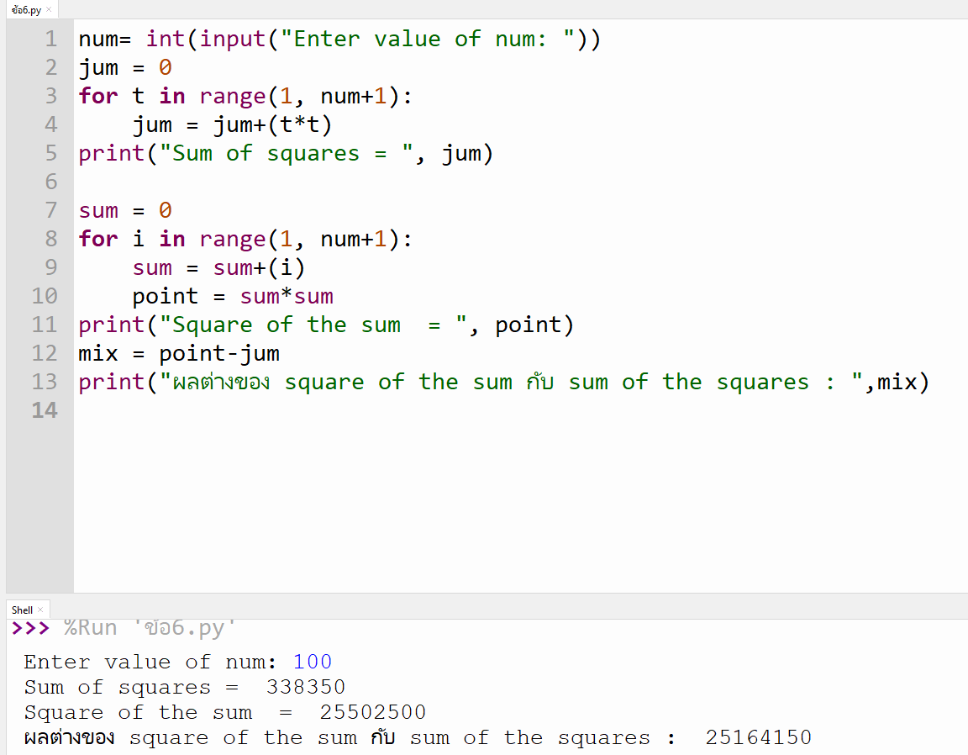

1. **จากตัวเลขต่อไปนี้ ตัวเลขติดกัน 4 ตัวที่เมื่อนำมาคูณกันแล้วมีค่ามากที่สุดคือ 9 × 9 × 8 × 9 = 5832**

**73167176531330624919225119674426574742355349194934**  
**96983520312774506326239578318016984801869478851843**  
**85861560789112949495459501737958331952853208805511**  
**12540698747158523863050715693290963295227443043557**  
**66896648950445244523161731856403098711121722383113**  
**62229893423380308135336276614282806444486645238749**  
**30358907296290491560440772390713810515859307960866**  
**70172427121883998797908792274921901699720888093776**  
**65727333001053367881220235421809751254540594752243**  
**52584907711670556013604839586446706324415722155397**  
**53697817977846174064955149290862569321978468622482**  
**83972241375657056057490261407972968652414535100474**  
**82166370484403199890008895243450658541227588666881**  
**16427171479924442928230863465674813919123162824586**  
**17866458359124566529476545682848912883142607690042**  
**24219022671055626321111109370544217506941658960408**  
**07198403850962455444362981230987879927244284909188**  
**84580156166097919133875499200524063689912560717606**  
**05886116467109405077541002256983155200055935729725**  
**71636269561882670428252483600823257530420752963450**

**จงหาเลขติดกัน 8 ตัวที่เมื่อนำมาคูณกันแล้วมีค่ามากที่สุด และเป็นเลขอะไร ผลคูณเท่ากับเท่าไร** 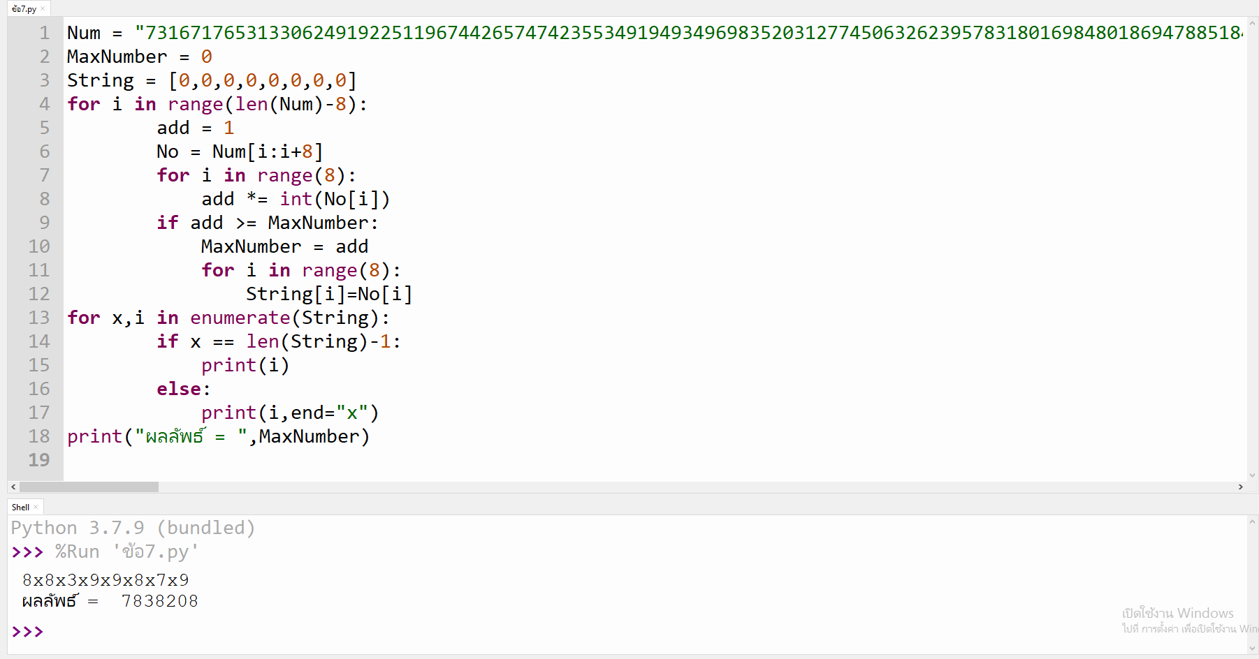

1. **ให้เขียนโปรแกรมรับข้อมูล 1 บรรทัด ประกอบด้วยตัวเลข 1 หลัก จำนวนไม่เกิน 10 ตัว คั่นด้วยช่องว่าง จากนั้นให้นำตัวเลขที่รับเข้ามาเรียงกัน และหาลำดับการเรียงที่ทำให้มีค่าน้อยที่สุด โดยต้องไม่ขึ้นต้นด้วย 0**   
   **Input : 9 4 6 2 คำตอบ 2469, Input : 3 0 8 1 3 3 คำตอบ : 103338**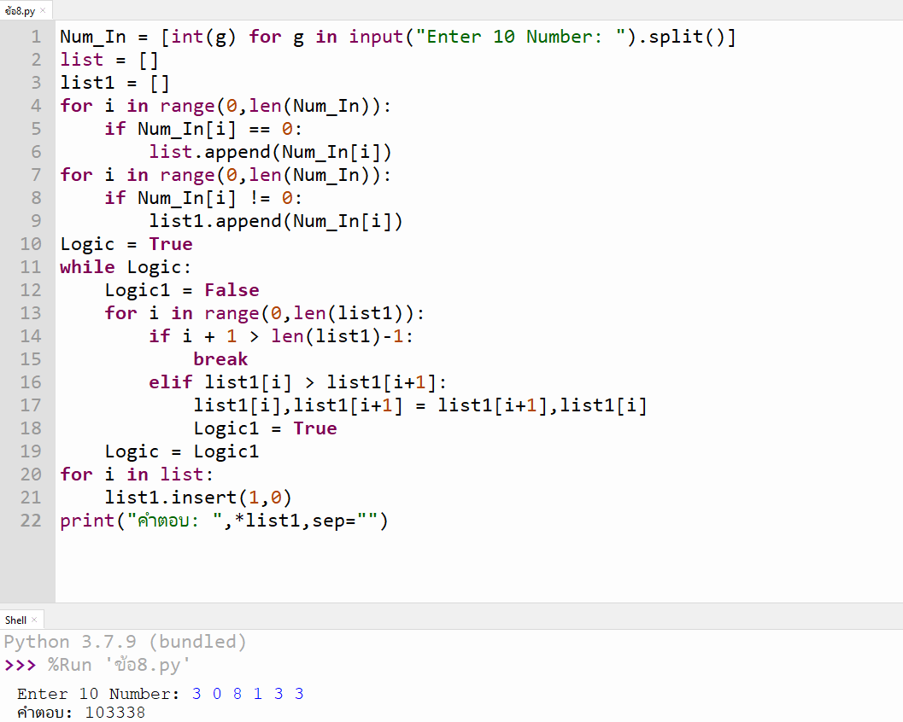
2. **ตัวเลข palindrome คือตัวเลขที่อ่านได้ทั้ง 2 ทาง แล้วมีค่าเท่ากัน เช่น 9009 โดย 9009 คือ palindrome ที่เกิดจากการคูณของตัวเลข 2 หลักที่มากที่สุด คือ 91x99 จงหา palindrome ที่มากที่สุดของตัวเลข 3 หลัก**